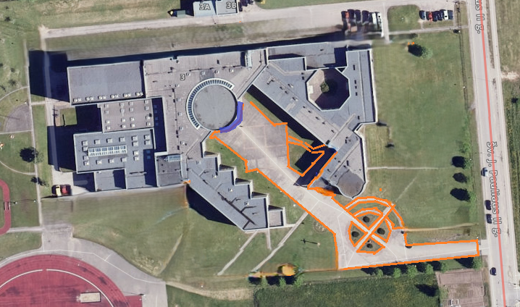
Trinkelių keitimo vietos pažymėtos oranžine spalva.
Laiptai-violetine.

